Vánoční tipy na dárky z OC Park Hostivař, které potěší

Vánoce se již blíží mílovými kroky a pro mnohé z nás to znamená odstartování nákupního maratónu. Někteří z nás mají tyto nákupy a pobíhání po různých obchodech v lásce, jiní raději zajdou na místo, kde mají možnost pořídit většinu dárků najednou, během jedné návštěvy obchodního domu. Obchodní centrum Park Hostivař přináší tipy, jak a kde lze během jedné návštěvy pořídit většinu dárků a mít tak následně čas na vánoční pohodu, místo shánění dárků na poslední chvíli. Nově zde právě v tomto období otevřela obchod galanterie Filiumi nebo známá sít obchodů ETA. A pokud máte děti a nakupování s nimi je pro vás náročné, tak se nemusíte bát. Děti se v OC Park Hostivař náramně zabaví v dětském koutku Kulíškov.

„Nákupy vánočních dárků patří k atmosféře tohoto období, ale nesmí se to změnit v nervózní maratón po krámech a shánění dárků na poslední chvíli. Právě proto nabízíme zákazníkům předvánoční tipy, jak u nás mohou nakoupit pro všechny členy rodiny a ušetřit si tak čas na sebe a svou rodinu. Navíc při nákupu nad 1 000 Kč ve dnech 19. – 23. prosince získají zdarma krásného vánočního kapříka na štědrovečerní hostinu,“ uvádí Lenka Kulda, ředitelka OC Park Hostivař.

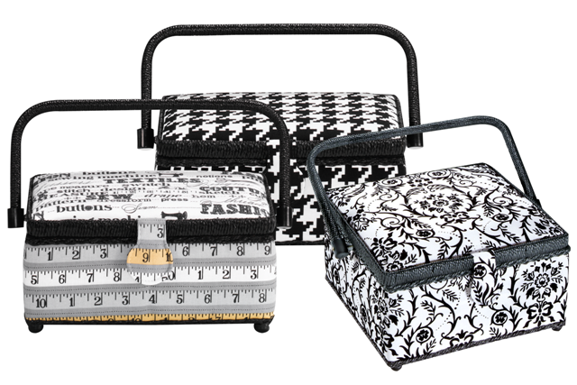
Nejenom pro šikovné babičky a maminky nabízí prodejna Filiumí široký sortiment textilní galanterie s velkou škálou přízí i kreativními pomůckami. Naleznete zde vše pro šití, pletení a patchwork. Galanterie otevřela v OC Park Hostivař nově právě nyní v předvánočním období a připravuje pořádání workshopů. Tip na dárek: kazety na šití od 888 Kč

Pro kutily a výtvarníky je v OC Park Hostivař prodejna MGGA Papírnictví - Art shop s výtvarnými potřebami pro všechny již od dvou let, školními a kancelářskými potřebami, tiskopisy, luxusními pery, světem papíru, kreativním dětským centrem a mnoho dalším. Tip na dárek: pastelky Magic za 279 Kč nebo omalovánky Minnie za 75 Kč.

Herba – zdravá výživa, nabídne svůj sortiment všem, kteří mají rádi zdravou a kvalitní stravu, ale také rádi zdravě mlsají. Jde o moderní prodejnu nejen se zdravou výživou nabízející BIO potraviny, čaje, Oxalis, bylinky, mnoho druhů sušeného ovoce, ořechy, potravinové doplňky, BIO kosmetiku nebo také produkty pro bezlepkovou dietu. Na své si přijdou i vegetariáni, vegani nebo prostě jenom ti, kteří chtějí žít zdravěji. Pro své příznivce navíc Herba připravuje pravidelné měsíční podvečerní kurzy Zdravého vaření, které se konají vždy od 18:00 a zahrnují přednášku, ukázku vaření, ochutnávku, recepty pro daný den a konzultaci s výživovou poradkyní Petrou Polanskou. Nejbližší kurz se koná dne 18. listopadu a nese název Pomazánky. Tip na dárek: rakytníkový sirup za 104 Kč nebo krásná keramická konvička za 293 Kč.

Moderní pomocníky do kuchyně od tradičního českého výrobce naleznete v prodejně ETA. Kromě jiného zde můžete pořídit například moderní kuchyňské roboty, mlýnky na maso, těstoviny nebo mák, tyčové mixéry, které se umí opravdu otáčet, ale také rychlovarné konvice a domácí pekárny, které vás dokážou probudit vůní domácího chleba. Tip na dárek: stolní mixér VILAT BLEND za 6999 Kč.

Vinotéka Cavum Carolinum potěší svým sortimentem tatínky i dědečky, ale také všechny znalce dobrého vína. Nabízí více než 1.500 druhů vína a vinných destilátů z 30 zemí světa, vína z více než 30 vinařství z Čech a Moravy a minimálně 15 odrůd sudového vína z tuzemska i zahraničí. Tip na dárek:Ledové víno Hrabal za 535 Kč nebo dárková sada na vína za 325 Kč.

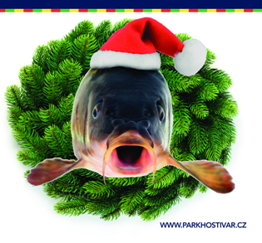
Pokud s sebou na nákupy vezmete i děti, nebojte, naleznete zde krásný dětský koutek Kulíškov, kde se děti mohou těšit na 5m vysoký tobogán, baby zónu, herní konzole, prolézačky, klouzačky, trampolínu, kuchyňku, odrážedla a spoustu interaktivních hraček. Zajímavostí je možnost zapůjčení si inline zvířátek, na kterých mohou děti projet celou nákupní galerii. Osedlat tak mohou koníka, ale i zebru. A společný den můžete zakončit návštěvou cukrárny Bany, kde si pochutnáte na výborných domácích zákuscích i bezlepkových produktech, a kde také naleznete dětský koutek pro vaše nejmenší. V cukrárně si můžete rovněž koupit vánoční cukroví, pro případ, že byste sami nestíhali.

A pro všechny milovníky tradičního českého kapra, který nesmí chybět na vánočním stole, přináší OC Park Hostivař možnost získat zdarma krásného kapříka za nákup v hodnotě nad 1 000 Kč, který bude uskutečněn ve dnech 19. – 23. 12.

Obchodní centrum PARK HOSTIVAŘ je rozmanitým světem rodinných nákupů a příjemným místem aktivního odpočinku. Svým zákazníkům nabízí nakupování a služby pro celou rodinu na ploše přes dvacet tisíc metrů čtverečních ve více jak padesáti obchodech. Velký důraz je kladen na další modernizaci a skladbu obchodů i přípravu mnoho zajímavých společenských akcí pro děti i dospělé při zachování rodinné atmosféry obchodního centra. Nachází se zde také multikino Premiere cinemas,které je prvním a nejmodernějším multikinem v České republice s projekcí v rozlišení 4K, které nabízí 4x kvalitnější obraz než běžná multikina. Osm promítacích sálů s kapacitou 1750 míst je plně klimatizováno a přístupno také pro imobilní návštěvníky. Dalšími lákadly jsou například Saunia a Solárium Fitness BBC.

